CÜMLENİN ÖĞELERİ
Öğe: Cümleyi oluşturan bölümlerin her birine öğe denir.
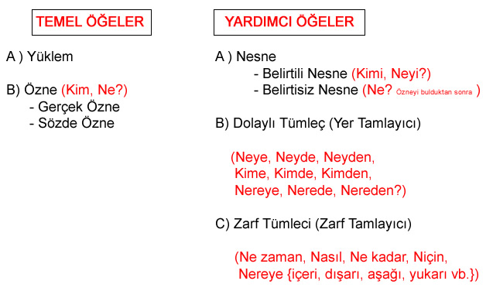

Önce yüklem, sonra özne ve sonra tümleçler aranır. Sorular yükleme sorulup alınan cevaplar yüklemle birlikte tekrar edilmelidir.
Tamlamalar, deyimler, ikilemeler ve birleşik eylemler bir bütündür, öğeler bulunurken bölünmez.
TEMEL ÖĞELER
- YÜKLEM
1- Cümlenin temel öğesidir. Cümle yargı bildiren bir söz; yüklem de yargıyı üstlenen öğe olduğuna göre yüklemsiz bir cümle olamaz.
2- Yüklem, tek kelimeden de oluşabilir bir kelime grubundan da.
3- Cümle oluşturmaya yeterli olan tek öğe yüklemdir.
4- Diğer unsurlar, yüklemin anlamını desteklemek üzere cümlede bulunur.
Yüklem fiil de olabilir isim de.

ÖRNEK:
Tabiattaki en iç açıcı renk yeşildir.
Yüklem
Bu yıl kış erken geldi.
Yüklem
Birden kapandı birbiri ardınca perdeler.
Yüklem
Çocuğun etekleri zil çaldı.
Yüklem

- ÖZNE
Cümlede bildirilen işi, oluşu, hareketi, durumu, kılışı yerine getiren; hakkında bilgi ve haber verilen öğedir. Yani yapanı veya olanı karşılayan unsurdur.
Özne, yükleme sorulan "ne?, kim?" sorularının cevabıdır.
ÖRNEK:
Kuşlar yine yolculuğa başladı.
Kim başladı? / Başlayan kim?
Kuşlar : Özne

Kitaplar raflara rastgele dizilmişti.
Ne dizilmişti? / Dizilen ne? - Kitaplar

Özne cümle içinde verilmemişse gizli öznedir. Gizli özne de gerçek öznedir.

ÖRNEK:
Dersine iyi çalışmış.
Çalışan kim? O : gizli özne
Tiyatroya gelecekler.
Gelecek olanlar kim? Onlar : gizli özne

SÖZDE ÖZNE
İşten etkilenen nesneyken başkası tarafından anlamı katılarak özne sorusuna yanıt veren kelimelerdir.
ÖRNEK:

Öğrenciler sınıfları süsledi.
Süsleyen kim? – Öğrenciler : Özne
Sınıflar süslendi.
Süslenen ne? - Sınıflar: Sözde özne. Çünkü iş süslenme değil süslemedir. Sınıflar başkası tarafından süslenmiştir.
Kitaplar dağıtıldı.
Dağıtılan ne? – Kitaplar : Sözde özne. Çünkü iş dağıtılma değil dağıtmadır. Kitaplar başkası tarafından dağıtılmıştır.

YARDIMCI ÖĞELER
- NESNE (DÜZ TÜMLEÇ)
- Belirtili Nesne : İsmin –i hal ekini alır. Yükleme sorulan “neyi, kimi?” sorularının cevabını verir.
ÖRNEK:
Kedi sütü döktü.
Kedi neyi döktü? : Sütü – Belirtili Nesne
Ali’yi müdür çağırdı.
Müdür kimi çağırdı? : Ali’yi - Belirtili Nesne
Mert kitabın sayfalarını yırtmış.
Mert neyi yıtmış? : kitabın sayfalarını – Belirtili Nesne
- Belirtisiz Nesne : İsmin yalın halinde olur. Yükleme özneyi bulduktan sonra sorulan “ne?” sorusunun cevabını verir.
ÖRNEK:
Annem pazardan elma aldı.
Aldı yüklem.
Alan kim? - Annem: özne
Annem ne aldı? – Elma : Belirtisiz nesne

B) DOLAYLI TÜMLEÇ ( YER TAMLAYICI)
-e,de,den ekini alan tümleçlerdir. Yükleme sorulan “neye, neyde, neyden, kime, kimde, kimden, nereye, nerede, dereden?” sorularının cevabını verir.

ÖRNEK:
Benim çiçeklerime kimse zarar veremez.
Zarar veremez: Yüklem
Zarar veremeyen kim? – kimse : özne
Kimse neye zarar veremez? – benim çiçeklerime : yer tamlayıcı
Tebeşir kireçten yapılır.
Dolaylı Tümleç

Nereden geliyorsun?
Dolaylı Tümleç

Bu sabah yağmur var İstanbul’da
Dolaylı Tümleç

- ZARF TÜMLECİ (ZARF TAMLAYICI)
“Ne zaman,nasıl,ne kadar,nereye,niçin?” sorularıyla bulunur.
Seni kara saplı bıçak gibi sineme sapladılar.
Zarf tümleci

Geçen sene bu dersi hiç sevmiyordum.
Zarf tümleci

Sevinçten ne yapacağını bilemedi.
Zarf tümleci
Bu kente yalnızlık çöktüğü zaman bir kuş ölür.
Zarf tümleci

Uyarı: ”İçeri,dışarı,aşağı,yukarı,ileri,geri”gibi yer yön sözcükleri yalın haldeyken zarf tümleci, ismin –e,-de, -den halindeyken dolaylı tümleç, ismin –i halindeyken nesne olur.
İçeri gel. İçeriye gel.
Zarf tümleci Dolaylı tümleç

İçeriyi temizle.
Belirtili Nesne

Cümleni Ögeleri İle İlgili Genel Özellikler
a- Cümlenin kuruluşuna katılmayan, yani öge olmayan ve dolaylı olarak cümlenin anlamına yardımcı olan unsurlardır. Bağlaçlar, ünlemler, ünlem grupları, hitaplar, ara sözler cümle kuruluşunun dışında kalan unsurlardır. (Cümle Dışı Unsurlardır)
Şair, sen üzüldükçe ve öldükçe yaşarsın.
Ulu mabet, seni ancak bu sabah anlıyorum
Bahçeye indim; fakat çiçeklerin kokusunu alamadım.
Başımın ağrısı yazları –sıcaklardan olmalı- artar.
Şu kopan fırtına Türk ordusudur, ya Rabbi!
b- Soru cümleleri, değişik öğeleri buldurmaya yönelik olabilir. Sorunun cevabı hangi öğe ise soru cümlesi onu buldurmaya yöneliktir.
-Sana kim izin verdi? –Babam = özneye yönelik
-Hangisini beğendin? –Bunu = nesneye yönelik
-Ne zaman geleceksin? –Yarın = zarf tümlecine yönelik
c- Bir cümlede vurgulanmak istenen öge, yüklemden önceki ögedir.
Arkadaşım, ders notlarını bana verdi. (dolaylı tümleç)
Arkadaşım, ders notlarını bana dün verdi. (zarf tümleci)
Arkadaşım, bana ders notlarını verdi. (belirtili nesne)
Ders notlarını dün bana arkadaşım verdi. (özne)

